Să ne bucurăm acum de spectacolele lui Radu Afrim. Fiindcă în 2011, când va termina proiectele aflate în derulare, Radu Afrim va lua o pauză de un an. Îl vom revedea cu o piesă nouă abia prin 2012-2013. Mărturisirea a fost făcută la Sibiu, în cadrul Festivalului Internaţional de Teatru.
“Omul pernă”, de Radu Afrim, spectacol ce se joacă joi seara în cadrul Festivalului Internaţional de Teatru de la Sibiu, a prilejuit o întâlnire a talentatului regizor cu presa şi admiratorii, în această dimineaţă, la Centrul Cultural Habitus. Despre „Omul pernă”, Radu Afrim a povestit că este un spectacol violent, poetic, emoţionant.
Unii critici nu au văzut decât violenţa din text, au considerat că a prezenta violenţe înseamnă violenţă. Au omis să vadă că punctul de plecare este chiar simpatia pentru partea slabă. Alţii însă au perceput frumuseţea, poezia, emoţia.
„Am avut o traducere literară excelentă. N-am avut de făcut decât să introduc nişte inserţii din presa senzaţională de la noi, care se potrivesc perfect în piesă”. La drum a pornit din simpatia pentru un personaj – copilul: „Mi-e drag să simpatizez cu un personaj. Îmi ajunge ca punct de plecare pentru o piesă”.
“Omul pernă”, de Martin McDonagh, se joacă mult în lume, însă „cutiuţa”, cum spune Radu Afrim, în care a băgat acest text este diferită de felul în care a mai fost montat. Regizorul a mărturisit că este în căutarea scenografului care să îl depăşească, să îl uluiască, să îi spună „eşti demodat, Afrim!”. Să facă mai mult decât i se cere.
Deocamdată, nu l-a găsit. Aşa că a lucrat scenografia cu doi elevi de la Liceul de Artă din Brăila, fiindcă scenografii sunt şi prea scumpi, şi nu sunt destul de artişti - facultatea nu creează artişti, spune regizorul.
Texte proprii, fără interdicţii
Întrebat dacă nu cumva şi caută scandalul, regizorul răspunde simplu
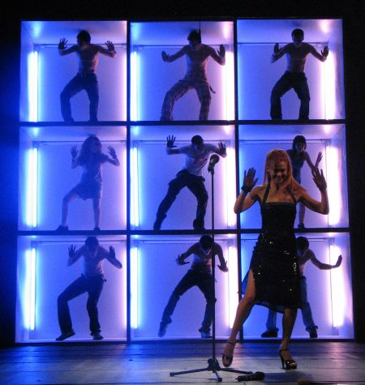
: „Sunt un om obosit. În 2011 o să mai iau o pauză de un an. Scandalurile mă obosesc. La debut era altceva...” Vorbeşte apoi de autorii care acceptă transformarea textului, despre „nesimţirea” celor care dau indicaţii regizorale stricte şi nu acceptă intervenţia firească a regizorului, a artistului care pune în scenă. Visează la texte proprii, unde nimeni nu-i va putea interzice nimic.
„Îmi trebuie o curăţare de tot ce am făcut. Îţi trebuie să îţi iei timp, să scrii ideile. Acum mă duc la directorul de teatru cu textul scris al autorului. Atunci o să mă duc cu ce scriu eu. Voi scăpa de criticii care spun «de ce îţi verşi obsesiile pe Cehov?». O să fie visele mele”.
Moderatorul Octavian Saiu îi sugerează cu umor să îşi facă, atunci, şi propria trupă. Afrim mărturiseşte râzând că are deja o listă cu 20 de artişti, preferaţii lui din diferite teatre. Acum lucrează, la Teatrul Tineretului din Piatra Neamţ, la piesa „Herr Paul”, unde colaborează din nou cu actorul Cezar Antal, pe care îl consideră deosebit de talentat şi care a jucat şi în „Povestiri despre nebunia noastră cea de toate zilele”.
Sibienii l-au putut vedea în festivalul de la Sibiu în piesa “OO!”, în regia lui Alexandru Dabija, în rolul cocoşului care cântă la vioară. Pentru Radu Afrim, urmează anul acesta şi anul viitor montări la Brăila, Iaşi, Sibiu.
Povestiri şi crime
“Omul pernă”, o frumuseţe dureroasă
“Omul pernă”, de Martin McDonagh, cu trupa Teatrului Dramatic „Maria Filotti” Brăila, este un spectacol de o frumuseţe dureroasă, violentă. Katurian, un tânăr scriitor, autor de povestiri ciudate, pline de violenţă împotriva copiilor, este arestat şi interogat, din cauză că unele povestiri se aseamănă cu o serie de crime petrecute în oraş. Când află că fratele său a recunoscut crimele şi l-a implicat şi pe el, Katurian se resemnează cu ideea execuţiei, dar încearcă să îşi salveze povestirile. Spectacolul atacă problematica violenţei societăţii contemporane, analizând aspecte ale rolului social al artei.
Traducerea este realizată de Miruna Suru, decorurile de Cosmin Florea, costumele de Ana Pavel, iar coregrafia de Eugen Jebeleanu
În distribuţie: Eugen Jebeleanu, Emilian Oprea, Liviu Pintileasa, Alin Florea, Mihaela Trofimov, Claudiu Urse, Septimiu Stoica, Georgiana Nedelcu, Cosmin Cosma, Eliza Turtoi, Valentin Burlacu, George Crinta.

